

МИНИСТЕРСТВО НАУКИ И ВЫСШЕГО ОБРАЗОВАНИЯ РОССИЙСКОЙ ФЕДЕРАЦИИ
Федеральное государственное автономное образовательное учреждение
высшего образования
«Дальневосточный федеральный университет»
(ДВФУ)

ИНСТИТУТ МАТЕМАТИКИ И КОМПЬЮТЕРНЫХ ТЕХНОЛОГИЙ

Домашняя работа 1

Дисциплина «Действительный и комплексный анализ»

Студент группы Б9123-01.03.02ии
Есакова Елизавета Михайловна

г. Владивосток
2025
- Найти все значения корня: $\sqrt[3]{\frac{i}{27}}$

$$z=x+iy=ρe^{iφ}$$
$$W=u+iv=re^{iψ}$$
$$\sqrt[n]{z}=W<=>z=W^{n}$$

$$=> ρe^{iφ}=re^{inψ}, тогда inψ=i\left(φ+2πk\right)=> ψ=\frac{φ+2πk}{n}$$

$$z=\frac{i}{27}=> ρ=\frac{1}{27}=r^{n}=>r=\frac{1}{3}$$
$$z=x+iy, в нашем случае x=0, а y=\frac{1}{27}\left(>0\right), => φ=\frac{π}{2}$$
Тогда при k=$\overline{0,(n-1)}$:
$$W=re^{i\frac{φ+2πk}{n}}=\frac{1}{3}e^{i\frac{\frac{π}{2}+2πk}{3}}=$$
$$=\left\{\begin{matrix}\frac{1}{3}e^{i\frac{π}{6}}, при k=0 \\ \begin{matrix} \\ \frac{1}{3}\end{matrix}e^{i\frac{5π}{6}},при k=1 \\ \begin{matrix} \\ \frac{1}{3}\end{matrix}e^{i\frac{3π}{2}},при k=2\end{matrix}\right.= \left\{\begin{matrix}\frac{1}{3}\left(\cos{\frac{π}{6}}+i\sin{\frac{π}{6}}\right) \\ \frac{1}{3}\left(\cos{\frac{5π}{6}}+i\sin{\frac{5π}{6}}\right) \\ \frac{1}{3}\left(\cos{\frac{3π}{2}}+i\sin{\frac{3π}{2}}\right)\end{matrix}\right.=$$

$$=\left\{\begin{matrix}\frac{1}{3}\left(\frac{\sqrt{3}}{2}+\frac{i}{2}\right)=\frac{\sqrt{3}+i}{6} \\ \frac{1}{3}\left(-\frac{\sqrt{3}}{2}+\frac{i}{2}\right)=\frac{-\sqrt{3}+i}{6} \\ \frac{1}{3}\left(0+(-i)\right)=\frac{-i}{3}\end{matrix}\right.$$

Ответ: $\left\{\begin{matrix}\frac{\sqrt{3}+i}{6} \\ \frac{-\sqrt{3}+i}{6} \\ \frac{-i}{3}\end{matrix}\right.$

- Представить в алгебраической форме: $\sin{(2+\frac{πi}{4})}$

Формула Эйлера:
$$\sin{z}=\frac{e^{iz}-e^{-iz}}{2i}$$
$$z=2+\frac{πi}{4}, тогда$$

$$\sin{(2+\frac{πi}{4})}=\frac{e^{i\left(2+\frac{πi}{4}\right)}-e^{-i\left(2+\frac{πi}{4}\right)}}{2i}$$

$$e^{i\left(2+\frac{πi}{4}\right)}=e^{2i}∙e^{-\frac{π}{4}}=\left(\cos{2}+i∙\sin{2}\right)∙e^{-\frac{π}{4}}$$

$$e^{-i\left(2+\frac{πi}{4}\right)}=e^{-2i}∙e^{\frac{π}{4}}=(\cos{2}-i∙\sin{2})∙e^{\frac{π}{4}}$$

$$=>\sin\left(2+\frac{πi}{4}\right)= \frac{\left(\cos{2}+i∙\sin{2}\right)∙e^{-\frac{π}{4}}-\left(\cos{2}-i∙\sin{2}\right)∙e^{\frac{π}{4}}}{2i}=$$
$$=\frac{\cos{2}∙e^{-\frac{π}{4}}-\cos{2}∙e^{\frac{π}{4}}+i\sin{2}∙e^{-\frac{π}{4}}+i\sin{2}∙e^{\frac{π}{4}}}{2i}=$$
$$=\frac{\cos{2}\left(e^{-\frac{π}{4}}-e^{\frac{π}{4}}\right)+i\sin{2}\left(e^{-\frac{π}{4}}+e^{\frac{π}{4}}\right)}{2i}=$$
$$=\frac{1}{2i}\cos{2}\left(e^{-\frac{π}{4}}-e^{\frac{π}{4}}\right)+\frac{1}{2}\sin{2}\left(e^{-\frac{π}{4}}+e^{\frac{π}{4}}\right)$$

Т.к. $\frac{1}{i}=\frac{i}{i∙i}=\frac{i}{-1}=-i$ =>

$$\sin\left(2+\frac{πi}{4}\right)=\frac{1}{2}\sin{2}\left(e^{-\frac{π}{4}}+e^{\frac{π}{4}}\right)-i\frac{1}{2}\cos{2}\left(e^{-\frac{π}{4}}-e^{\frac{π}{4}}\right)$$

Ответ:$$\sin\left(2+\frac{πi}{4}\right)=\frac{1}{2}\sin{2}\left(e^{-\frac{π}{4}}+e^{\frac{π}{4}}\right)-i\frac{1}{2}\cos{2}\left(e^{-\frac{π}{4}}-e^{\frac{π}{4}}\right)$$

- Представить в алгебраической форме: $arch (\sqrt{3}+i)$

$$w=ch z= \frac{e^{z}+e^{-z}}{2}=\frac{e^{2z}+1}{2e^{z}}$$

= >
$$w\left(2e^{z}\right)=e^{2z}+1$$

$$e^{2z}-2we^{z}+1=0$$

$$e^{z}=\frac{2w+\sqrt{4w^{2}-4}}{2}=w+\sqrt{w^{2}-1}$$
$$=>z=\ln\left(w+\sqrt{w^{2}-1}\right), w=\sqrt{3}+i$$
$$z=\ln\left(\left(\sqrt{3}+i\right)+\sqrt{{\left(\sqrt{3}+i\right)}^{2}-1}\right)$$
$$где {\left(\sqrt{3}+i\right)}^{2}=3+2\sqrt{3}i+i^{2}=2+2\sqrt{3}i$$
$$z=\ln\left(\left(\sqrt{3}+i\right)+\sqrt{2+2\sqrt{3}i-1}\right)=\ln\left(\left(\sqrt{3}+i\right)+\sqrt{1+2\sqrt{3}i}\right)$$

$1+2\sqrt{3}i$ в тригонометрической форме:

$$z=r(\cos{φ}+i\sin{φ})$$

$$r=|1+2\sqrt{3}i |=\sqrt{1^{2}+{\left(2\sqrt{3}i\right)}^{2}}=\sqrt{13}$$

$$tg φ=\frac{2\sqrt{3}}{1}=2\sqrt{3} => φ=arctg 2\sqrt{3}$$

$$тогда 1+2\sqrt{3}i=\sqrt{13}(\cos{φ}+i\sin{φ})$$

$$=> \sqrt{1+2\sqrt{3}i}=\sqrt[4]{13}\left(\cos{\frac{φ}{2}}+i\sin{\frac{φ}{2}}\right)==\sqrt[4]{13}\left(\cos{\frac{arctg 2\sqrt{3}}{2}}+i\sin{\frac{arctg 2\sqrt{3}}{2}}\right)$$
Значит
$$arch \left(\sqrt{3}+i\right)=$$
$$=\ln\left(\left(\sqrt{3}+i\right)+\sqrt[4]{13}\left(\cos{\frac{arctg 2\sqrt{3}}{2}}+i\sin{\frac{arctg 2\sqrt{3}}{2}}\right)\right)$$

Ответ:
$$arch \left(\sqrt{3}+i\right)=$$
$$=\ln\left(\left(\sqrt{3}+i\right)+\sqrt[4]{13}\left(\cos{\frac{arctg 2\sqrt{3}}{2}}+i\sin{\frac{arctg 2\sqrt{3}}{2}}\right)\right)$$

- Представить в алгебраической форме: $1^{2i}$

$$z^{w}=e^{w\ln{z}}$$

$$=>1^{2i}=e^{2i\ln{1}}=e^{2∙i∙0}=1$$

Ответ: $1^{2i}=$1

- Представить в алгебраической форме: $Ln(1-2i)$

$$\operatorname{Ln}\left(1-2i\right)=\ln{|1-2i|}+i\arg{(1-2i)}$$

$$\left|z\right|=\sqrt{1^{2}+{\left(-2\right)}^{2}}=\sqrt{1+4}=\sqrt{5}$$

$$tg φ= -\frac{2}{1}=-2=>$$

$$\arg\left(1-2i\right)=φ=arctg \left(-2\right)$$
Тогда:
$$\operatorname{Ln}\left(1-2i\right)=\ln{\sqrt{5}}+i∙\left(arctg \left(-2\right)+2πn\right), n∈Z$$

Ответ:

$$\operatorname{Ln}\left(1-2i\right)=\ln{\sqrt{5}}+i∙\left(arctg \left(-2\right)+2πn\right), n∈Z$$

- Вычертить область, заданную неравенствами:
$$D=\{z:\left|z-1-i\right|<1, \left|\arg{z}\right|≤\frac{π}{4}\}$$

$\left|z-1-i\right|<1$- окружность радиуса 1 с центром в т.(1+i) на комплексной плоскости = > $\left|z-1-i\right|<1$ множество точек внутри круга(не включая границу)

$\left|\arg{z}\right|≤\frac{π}{4}$ => $-\frac{π}{4}≤\arg{z}≤\frac{π}{4}$
Т.е. на комплексной плоскости это соответствует области, ограниченной двумя лучами:

Луч y=x (угол $\frac{π}{4}$ с положительным направлением вещественной оси)
Луч y=−x (угол $-\frac{π}{4}$ с положительным направлением вещественной оси)

На рисунке лучи обозначены красным, а искомая область D- желтым

Область будет состоять из всех точек внутри круга, за исключением самих границ этого круга.

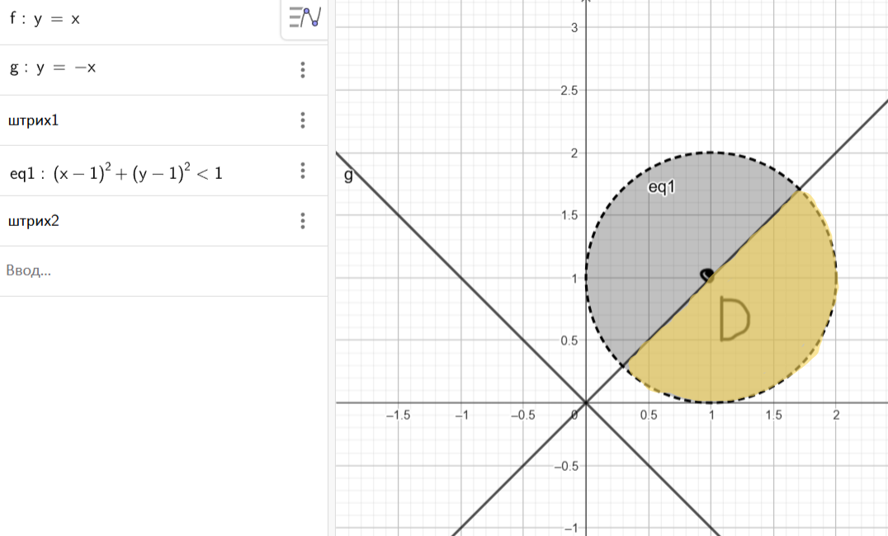

- Определить вид пути в случае, когда он проходит через точку $∞$, исследовать его поведение в этой точке:
$$z=t^{2}+4t+20-i(t^{2}+4t+4)$$

$$x=t^{2}+4t+20={\left(t+2\right)}^{2}+16$$
$$y=-\left(t^{2}+4t+4\right)=-{\left(t+2\right)}^{2}$$
Тогда:
$$\left\{\begin{matrix}x-16={\left(t+2\right)}^{2} \\ -y={\left(t+2\right)}^{2}\end{matrix}\right.$$

$$\begin{matrix}x-16=-y \\ x+y=16\end{matrix}$$

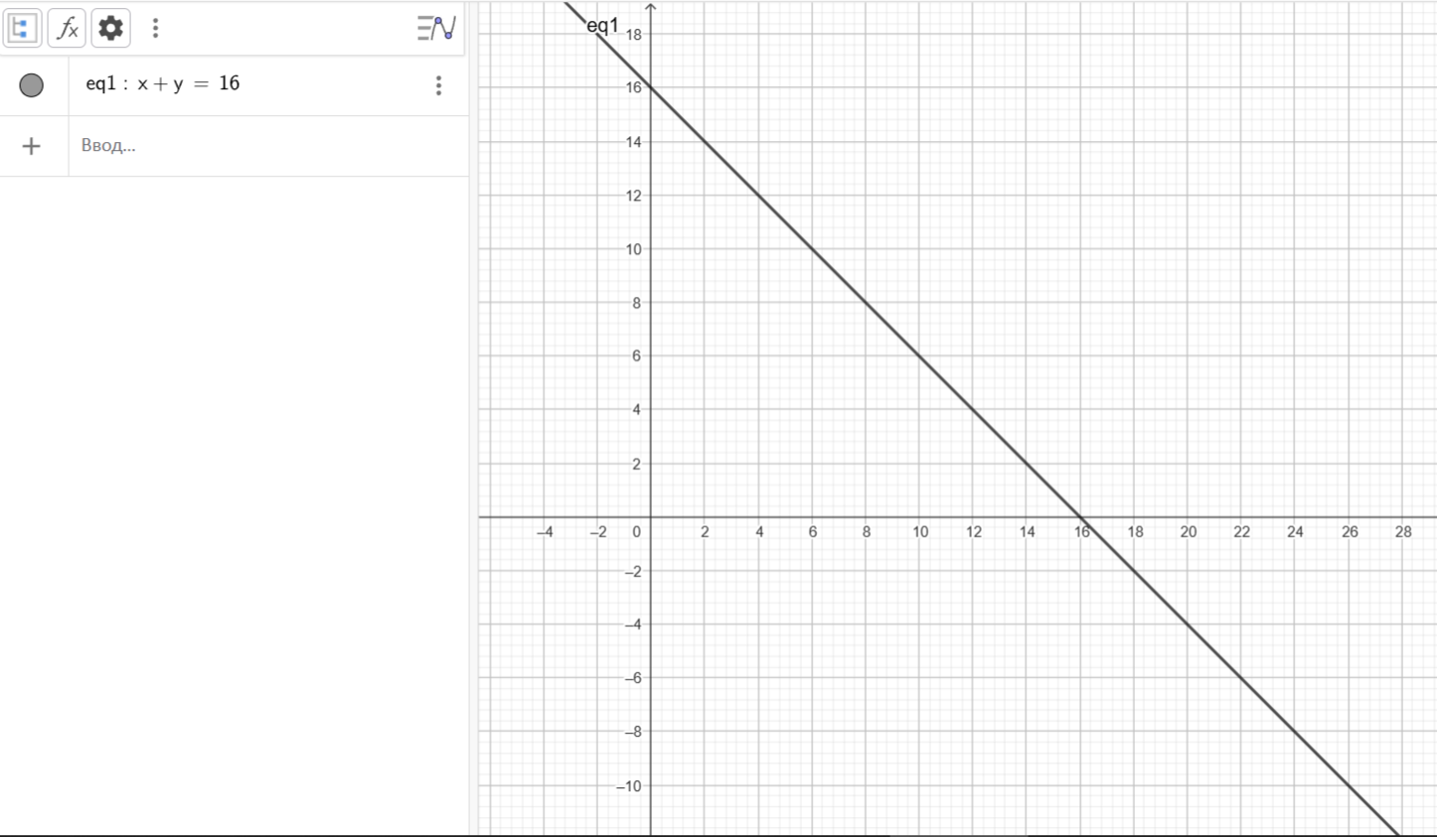

t= -2

$$t→∞$$

$$t→-2$$

$$t=-∞$$

Функция стремится от $t=-∞$к точке поворота t=$-2$, где происходит поворот, и снова $→∞$

- Восстановить голоморфную в окрестности точки $z_{0}$ функцию f(x) по известной действительной части $u(x,y)$ и начальному значению $f\left(z_{0}\right) :v=2xy+y, f\left(0\right)=0$

Используем условие Коши-Римана для голоморфной функции $f\left(x\right)=u\left(x,y\right)+i∙v(x,y)$:

$$\frac{∂u}{∂x}=\frac{∂v}{∂y} , \frac{∂u}{∂y}=-\frac{∂v}{∂x}$$

так как $u\left(x,y\right)=2xy+y$, то:

$$\frac{∂u}{∂x}=2y, \frac{∂u}{∂y}=2x+1$$

= >
$$\frac{∂v}{∂y}=2y, \frac{∂v}{∂x}= -(2x+1)$$
Найдем мнимую часть:
$$v\left(x,y\right)=\int{2y dy}=y^{2}+C(x)$$
$$\frac{∂}{∂x}\left(y^{2}+C\left(x\right)\right)=-(2x+1)$$

$$C^{'}\left(x\right)=-(2x+1)$$

$$C\left(x\right)=-\int{\left(2x+1\right)dx}=-x^{2}-x+C_{0}$$

$$C_{0}-постоянная интегрирования$$

$$=> v\left(x,y\right)=y^{2}-x^{2}-x+C_{0}$$

Так как $f\left(0\right)=0$:
$$u\left(0,0\right)+i∙v\left(0,0\right)=0$$

$$u\left(0,0\right)=2*0*0+0=0$$

$$v\left(0,0\right)=0^{2}-0^{2}-0+C_{0}=C_{0}$$

$$=> C_{0}=0$$

Тогда мнимая часть: $v\left(x,y\right)=y^{2}-x^{2}-x$

Значит голоморфная функция имеет вид:

$$f\left(x\right)=u\left(x,y\right)+i∙v\left(x,y\right)=\left(2xy+y\right)+i(y^{2}-x^{2}-x)$$

Выразим $f(x)$ через $z=x+iy$ , где $Im\left(z\right)=y, Re\left(z\right)=x$:

$$z^{2}={\left(x+iy\right)}^{2}=x^{2}-y^{2}+2ixy$$

То есть $\left(2xy\right)=Im\left(z^{2}\right), y^{2}-x^{2}=-Re(z^{2})$

Значит:
$$f\left(x\right)=Im\left(z^{2}\right)+Im(z)+i(-Re\left(z^{2}\right)-Re(z))$$

$$f\left(z\right)=\left(2xy+y\right)+i\left(y^{2}-x^{2}-x\right)=2xy+y+iy^{2}-ix^{2}-ix$$

$$-iz^{2}=-i\left(x^{2}-y^{2}+2ixy\right)=-ix^{2}+iy^{2}+2xy$$

$$-iz=-ix+y$$

$$=> f\left(z\right)=-iz^{2}-iz=-ix^{2}+iy^{2}+2xy-ix+y=$$
$$=2xy+y+i(y^{2}-x^{2}-x)$$
Ответ:
$$f\left(z\right)=-i(z+z^{2})$$

- Вычисли интеграл от функции комплексной переменной по данному пути:
$$\int_{L}^{ }{\left(z+1\right)e^{z}dz}; L≔\{z:\left|z\right|=1,Re z≥0\}$$

$L≔\{z:\left|z\right|=1,Re z≥0\}$ – верхняя половина единичной окружности, параметризированная следующим образом:
$$z\left(t\right)=e^{it} , t=[0,π]$$
$$dz=ie^{it}dt$$

Подставляем:
$$\int_{L}^{ }{\left(z+1\right)e^{z}dz}=\int_{0}^{π}{\left(e^{it}+1\right)e^{e^{it}}∙ie^{it}dt}=i\int_{0}^{π}{\left(e^{it}+1\right)e^{e^{it}+it}dt}$$
Воспользуемся первообразной:

$f\left(z\right)=\left(z+1\right)e^{z}$=> функция имеет первообразную $F\left(z\right)=ze^{z}$

Используем формулу интеграла по кривой с помощью первообразной:
$$\int_{γ}^{ }{f\left(z\right)dz}=F\left(z\left(b\right)\right)-F(z\left(a\right))$$
Где $z\left(a\right) и z(b)$ – начальная и конечная точки кривой $γ$

$$\begin{matrix}z\left(a\right)=z\left(0\right)=e^{i0}=1 \\ z\left(b\right)=z\left(π\right)=e^{iπ}=-1\end{matrix}$$

= >
$$\begin{matrix}F\left(1\right)=1∙e^{1}=e \\ F\left(-1\right)=\left(-1\right)e^{-1}=-\frac{1}{e}\end{matrix}$$

Тогда
$$\int_{L}^{ }{\left(z+1\right)e^{z}dz}=F\left(z\left(π\right)\right)-F\left(z\left(0\right)\right)=F\left(-1\right)-F\left(1\right)=-\frac{1}{e}-e$$

Ответ:
$$-\frac{1}{e}-e$$

- Найти радиус сходимости степенного ряда:
$$\sum_{n=1}^{∞}{\sqrt[n]{1+2^{{\left(-1\right)}^{n}n}}∙z^{n}}$$

Радиус сходимости степенного ряда вычисляется по формуле Коши-Адамара:
$$\sum_{n=0}^{∞}{C_{n}{\left(z-z_{0}\right)}^{n}}$$

$$R=\frac{1}{ρ}, ρ=\underset{n→∞}{\overline{lim}}{\sqrt[n]{|C_{n}|}}$$
Область сходимости степенного ряда — круг радиуса R с
центром в точке $z_{0}$. Вне круга ряд расходится. В граничных
точках может сходиться, а может и расходиться.

$$C_{n}=\sqrt[n]{1+2^{{\left(-1\right)}^{n}n}}$$

$$1≤C_{n}=\left\{\begin{matrix}\sqrt[2k]{1+2^{2k}}=C_{2k} \\ \sqrt[2k+1]{1+\frac{1}{2^{2k+1}}}→1\end{matrix}\right.$$

$$ρ=\underset{n→∞}{\overline{lim}}{\sqrt[n]{|C_{n}|}}=\lim_{n→∞}{\sqrt[2k]{\sqrt[2k]{1+2^{k}}}}$$

$$1≤\sqrt[2k]{\sqrt[2k]{1+2^{k}}}≤\sqrt[2k]{3}$$

$$1$$

Все стремятся к 1 = > $ρ=1, R=\frac{1}{ρ}=1$

Ответ: 1

- Найти лорановские разложение функции в 0 и в $∞$:
$$f\left(z\right)=\frac{z-2}{2z^{3}+z^{2}-z}$$

Разложим на простые дроби:

$$2z^{3}+z^{2}-z=0< = >z\left(2z^{2}+z-1\right)=0$$

$$= >z_{1}=0 и 2z^{2}+z-1=0$$

$$z_{2}=-1, z_{3}=\frac{1}{2}$$

$$= > 2z^{3}+z^{2}-z=z(z+1)(2z-1)$$

$$\frac{z-2}{2z^{3}+z^{2}-z}=\frac{z-2}{z(z+1)(2z-1) }=\frac{A}{z}+\frac{B}{z+1}+\frac{C}{2z-1}$$

$$A\left(z+1\right)\left(2z-1\right)=Bz\left(2z-1\right)+Cz\left(z+1\right)=$$
$$=2Az^{2}-Az+2Az-A+2Bz^{2}-Bz+Cz^{2}+Cz$$

$$\left.\begin{matrix}z^{2} \\ z \\ 0\end{matrix}\right|\begin{matrix}2A+2B+C=0 \\ A-B+C=1 \\ -A=-2\end{matrix}$$

=>
$$\begin{matrix}z^{2}: & \begin{matrix}2B+C=-4 \\ \begin{matrix}C=-4-2B \\ \begin{matrix}C=-2 \\ \end{matrix}\end{matrix} \\ \end{matrix} \\ z: & \begin{matrix}2-B+C=1 \\ 2-B-4-2B=1 \\ \begin{matrix}-3B=3 \\ b=-1 \\ \end{matrix}\end{matrix} \\ 0: & A=2\end{matrix}$$

Тогда:
$$\frac{z-2}{2z^{3}+z^{2}-z}=\frac{2}{z}+\frac{-1}{z+1}+\frac{-2}{2z-1}$$

Надо найди разложение функции в окрестностях 0 и в $∞$. Оба эти разложения по степени z. Разложим в ряд Лорана $\frac{-1}{z+1}$ и $\frac{-2}{2z-1}$

Разложим $\frac{-1}{z+1}$ в окрестностях 0.
Эта функция голоморфна в круге $\left|z\right|<1$ поэтому ее ряд Лорана совпадает с рядом Тейлора:

$$\frac{-1}{z+1}=\frac{-1}{1-(-z)}=-\sum_{n=0}^{∞}{{\left(-z\right)}^{n}}=\sum_{n=0}^{∞}{{{\left(-1\right)}^{n+1}\left(z\right)}^{n}}$$

Аналогично для $\frac{-2}{2z-1}$ в окрестностях 0 для $\left|z\right|<\frac{1}{2}$:
$$\frac{-2}{2z-1}=2\frac{1}{1-2z}=2\sum_{n=0}^{∞}{2^{n}z^{n}}=\sum_{n=0}^{∞}{{{\left(2\right)}^{n+1}\left(z\right)}^{n}}$$

Оба разложения справедливы в круге $\left|z\right|<\frac{1}{2}$ =>
В круге имеет место равенство:

$$\frac{z-2}{z\left(z+1\right)\left(2z-1\right)}=\frac{2}{z}+\sum_{n=0}^{∞}{{{\left(-1\right)}^{n+1}\left(z\right)}^{n}}+\sum_{n=0}^{∞}{{\left(2\right)}^{n+1}{\left(z\right)}^{n}}=$$
$$=\frac{2}{z}+\sum_{n=0}^{∞}{[{\left(-1\right)}^{n+1}+{\left(2\right)}^{n+1}]{\left(z\right)}^{n}}$$

Отсюда видим, что в кольце $0<z<\frac{1}{2}$ разложение в ряд Лорана имеет вид:
$$\frac{z-2}{z\left(z+1\right)\left(2z-1\right)}=\frac{2}{z}+\sum_{n=0}^{∞}{[{\left(-1\right)}^{n+1}+{\left(2\right)}^{n+1}]{\left(z\right)}^{n}}=\sum_{n=-∞}^{∞}{C_{n}{\left(z\right)}^{n}}$$
Где
$$C_{n}=\left\{\begin{aligned}0, n<-1 \\ 2, n=-1 \\ {\left(-1\right)}^{n+1}+{\left(2\right)}^{n+1}, n≥0\end{aligned}\right.$$

Разложим теперь $\frac{-1}{z+1}$ в окрестностях $∞$

Она голоморфна в кольце $\left|z\right|>1$. Преобразуем:

$$\frac{-1}{z+1}=-\frac{1}{z}∙\frac{1}{1+\frac{1}{z}}$$
Замечаем, что при $\left|z\right|>1$ имеет $\left|\frac{1}{z}\right|<1$ и поэтому:
$$\frac{1}{1+\frac{1}{z}}=\sum_{n=0}^{∞}{{{\left(-1\right)}^{n}\left(\frac{1}{z}\right)}^{n}}=>$$
$$\frac{-1}{z+1}=-\frac{1}{z}∙\sum_{n=0}^{∞}{{{\left(-1\right)}^{n}\left(\frac{1}{z}\right)}^{n}}=\sum_{n=0}^{∞}{{{\left(-1\right)}^{n+1}\left(\frac{1}{z}\right)}^{n+1}}=\left(\begin{matrix}замена \\ индекса \\ n+1=-n^{'}\end{matrix}\right)$$
$$=\sum_{n^{'}=-∞}^{-1}{{{\left(-1\right)}^{-n^{'}}\left(\frac{1}{z}\right)}^{-n^{'}}}=\sum_{n^{'}=-∞}^{-1}{{{\left(-1\right)}^{n^{'}}\left(z\right)}^{n^{'}}}$$

Аналогично при $\left|z\right|>1$ находим $\frac{-2}{2z-1}$

$$\frac{-2}{2z-1}=-\frac{2}{2z}∙\frac{1}{1-\frac{1}{2z}}=-\frac{1}{z}\sum_{n=0}^{∞}{{\left(-\frac{1}{2z}\right)}^{n}}=$$
$$=-\sum_{n=0}^{∞}{{{\left(2\right)}^{-n}\left(-\frac{1}{z}\right)}^{n+1}}=-\sum_{n=0}^{∞}{{{\left(2\right)}^{-n}\left(\frac{1}{z}\right)}^{n+1}}=\left(\begin{matrix}замена \\ индекса \\ n+1=-n^{'}\end{matrix}\right)=$$
$$=-\sum_{n^{'}=-∞}^{-1}{{{\left(2\right)}^{-\left(-n^{'}-1\right)}\left(\frac{1}{z}\right)}^{-n^{'}}}=-\sum_{n^{'}=-∞}^{-1}{{{\left(2\right)}^{n^{'}+1}\left(z\right)}^{n^{'}}}$$
(штрих в последней сумме можно не писать, так как от обозначения
индекса суммирования сумма не зависит).

Оба полученных разложения справедливы для $\left|z\right|>1$
= > в кольце имеет место равенство:
$$\frac{z-2}{z\left(z+1\right)\left(2z-1\right)}=$$
$$=\frac{2}{z}+\sum_{n=-∞}^{-1}{{{\left(-1\right)}^{n}\left(z\right)}^{n}}-\sum_{n=-∞}^{-1}{{{\left(2\right)}^{n+1}\left(z\right)}^{n}}=$$
$$=\frac{2}{z}+\sum_{n=-∞}^{-1}{\left[{\left(-1\right)}^{n}-{\left(2\right)}^{n+1}\right]{\left(z\right)}^{n}}=\left(\begin{matrix}вычислим \\ \begin{matrix}сумму при \\ n=-1\end{matrix}\end{matrix}\right)=$$
$$=\sum_{n=-∞}^{-2}{[1+{\left(2\right)}^{n+1}]{{\left(-1\right)}^{n}\left(z\right)}^{n}}+(2+\left(-1-1\right))\left(\frac{1}{z}\right)==\sum_{n=-∞}^{-2}{[1+{\left(2\right)}^{n+1}]{{\left(-1\right)}^{n}\left(z\right)}^{n}}=\sum_{n=-∞}^{∞}{C_{n}z^{n}}$$
Где:
$$C_{n}=\left\{\begin{matrix}0, n≥-1 \\ \left[{\left(-1\right)}^{n}-{\left(2\right)}^{n+1}\right]{\left(z\right)}^{n}, n<-2\end{matrix}\right.$$

Ответ:
$$\begin{matrix}в окрестностях 0 \\ \begin{matrix} \\ \\ \begin{matrix} \\ в окрестностях ∞ \end{matrix}\end{matrix}\end{matrix}\begin{matrix}\frac{2}{z}+\sum_{n=0}^{∞}{[{\left(-1\right)}^{n+1}+{\left(2\right)}^{n+1}]{\left(z\right)}^{n}} \\ \frac{2}{z}+\sum_{n=-∞}^{-1}{\left[{\left(-1\right)}^{n}-{\left(2\right)}^{n+1}\right]{\left(z\right)}^{n}}\end{matrix}$$

- Найти все лорановские разложение функции по степеням $z-z_{0}:$
$$f\left(x\right)=\frac{z+3}{z^{2}-1} ; z_{0}=3-i$$

Разложим на простые дроби:
$$\frac{z+3}{z^{2}-1}=-\left(\frac{1}{1+z}+\frac{2}{1-z}\right)$$

Функция голоморфна всюду, за исключением тех точек, в которых знаменатель обращается в ноль( $z_{1}=1$ и $z_{2}=-1$). Поэтому вся комплексная плоскость разбивается на три кольца, в которых функция $\frac{z+3}{z^{2}-1}$голоморфна.
$$\left|z-z_{0}\right|=\left|1-\left(3-i\right)\right|=\left|-2+i\right|=\sqrt{5}$$
$$\left|z_{2}-z_{0}\right|=\left|-1-\left(3-i\right)\right|=\left|-4+i\right|=\sqrt{17}$$

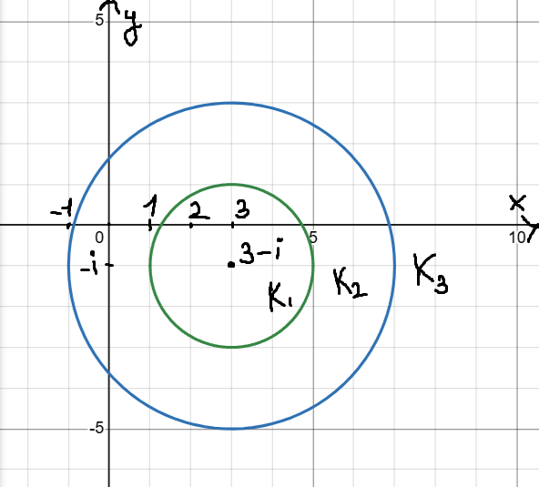

= >
$$\begin{matrix}K_{1}:0<\left|z-\left(3-i\right)\right|<\sqrt{5} \\ K_{2}:\sqrt{5}<\left|z-\left(3-i\right)\right|<\sqrt{17} \\ K_{3}:3<\left|z-\left(3-i\right)\right|<∞\end{matrix}$$

В кольце $K_{1}$ обе функции $\frac{1}{1+z} и \frac{2}{1-z}$голоморфны. Поэтому их ряд Лорана совпадает в $K_{1}$ с рядом Тейлора ($z_{0}=3-i)$:
$$\frac{1}{1+z}=\frac{1}{1+z_{0}+z-z_{0}}=\frac{1}{1+z_{0}}∙\frac{1}{1+\frac{z-z_{0}}{1+z_{0}}}=\left(\begin{matrix}в нашем кольце \\ \left|\frac{z-z_{0}}{1+z_{0}}\right|<1\end{matrix}\right)=\frac{1}{1+z_{0}}∙\sum_{n=0}^{∞}{{\left(-1\right)}^{n}}{\left(\frac{z-z_{0}}{1+z_{0}}\right)}^{n}=\sum_{n=0}^{∞}{\frac{{\left(-1\right)}^{n}{\left(z-z_{0}\right)}^{n}}{{\left(1+z_{0}\right)}^{n+1}}}$$

$$\frac{2}{1-z}=\frac{2}{1-z_{0}-z+z_{0}}=\frac{2}{1-z_{0}}∙\frac{1}{1-\frac{z-z_{0}}{1+z_{0}}}=\left(\begin{matrix}в нашем кольце \\ \left|\frac{z-z_{0}}{1+z_{0}}\right|<1\end{matrix}\right)=\frac{2}{1-z_{0}}∙\sum_{n=0}^{∞}{{\left(\frac{z-z_{0}}{1+z_{0}}\right)}^{n}}=\sum_{n=0}^{∞}{\frac{2}{{\left(1-z_{0}\right)}^{n+1}}{\left(z-z_{0}\right)}^{n}}$$
Тогда $K_{1}:$$$\frac{z+3}{z^{2}-1}=\sum_{n=0}^{∞}{\left[\frac{{\left(-1\right)}^{n}}{{\left(1+z_{0}\right)}^{n+1}}+\frac{2}{{\left(1-z_{0}\right)}^{n+1}}\right]}{\left(z-z_{0}\right)}^{n}$$

Рассмотрим кольцо K2. В нем останется голоморфной $\frac{1}{1+z}$ и поэтому её разложение будет таким же, как в кольце K1. Для дроби $\frac{2}{1-z}$ мы найдём разложение, справедливое во внешности кольца K1 и, в частности, в кольце K2:

$$\frac{2}{1-z}=-\frac{2}{z-z_{0}+z_{0}-1}=\left(\begin{matrix}в нашем кольце \\ \left|\frac{1+z_{0}}{z-z_{0}}\right|<1\end{matrix}\right)=$$
$$=-\frac{2}{z-z_{0}}∙\frac{1}{1-\frac{1+z_{0}}{z-z_{0}}}=-\frac{2}{z-z_{0}}∙\sum_{n=0}^{∞}{{\left(\frac{z-z_{0}}{1+z_{0}}\right)}^{n}}=$$
$$=\sum_{n=0}^{∞}{\frac{2{\left(-1\right)}^{n+1}{\left(z_{0}-1\right)}^{n}}{{\left(z-z_{0}\right)}^{n+1}}}=\left(\begin{matrix}замена n+1=-n' \\ n=-(n^{'}+1)\end{matrix}\right)=$$
$$= \sum_{n=-∞}^{-1}{\frac{2{\left(-1\right)}^{n}{\left(z-z_{0}\right)}^{n}}{{\left(z_{0}-1\right)}^{n+1}}}$$

= > кольцо $K_{2}$ имеет разложение:

$$\frac{z+3}{z^{2}-1}=\sum_{n=-∞}^{-1}{\frac{2{\left(-1\right)}^{n+1}{\left(z-z_{0}\right)}^{n}}{{\left(z_{0}-1\right)}^{n+1}}}+\sum_{n=0}^{∞}{\frac{{\left(-1\right)}^{n+1}{\left(z-z_{0}\right)}^{n}}{{\left(1+z_{0}\right)}^{n+1}}}$$

В $K_{3}$ разложение $\frac{2}{1-z}$ как в кольце $K_{2}$, = > найдем $\frac{1}{z+1}$:
$$\frac{1}{1+z}=\frac{1}{1+z_{0}+z-z_{0}}=\frac{1}{z-z_{0}}∙\frac{1}{1+\frac{1+z_{0}}{z-z_{0}}}=$$
$$=\frac{1}{z-z_{0}}∙\sum_{n=0}^{∞}{{\left(-1\right)}^{n}}{\left(\frac{1+z_{0}}{z-z_{0}}\right)}^{n}=\sum_{n=0}^{∞}{\frac{{\left(-1\right)}^{n}{\left(1+z_{0}\right)}^{n}}{{\left(z-z_{0}\right)}^{n+1}}}=$$
$$=\left(\begin{matrix}замена n+1=-n' \\ n=-(n^{'}+1)\end{matrix}\right)=\sum_{n=-∞}^{-1}{\frac{{\left(-1\right)}^{n+1}{\left(z-z_{0}\right)}^{n}}{{\left(1+z_{0}\right)}^{n+1}}}$$
= > в кольце $K_{3}$ разложение:
$$\frac{z+3}{z^{2}-1}=\sum_{n=-∞}^{-1}{\left[\frac{2{\left(-1\right)}^{n+1}}{{\left(z_{0}-1\right)}^{n+1}}+\frac{{\left(-1\right)}^{n+1}}{{\left(1+z_{0}\right)}^{n+1}}\right]{\left(z-z_{0}\right)}^{n}}$$

Ответ:
$$\begin{matrix}K_{1}=\sum_{n=0}^{∞}{\left[\frac{{\left(-1\right)}^{n}}{{\left(1+z_{0}\right)}^{n+1}}+\frac{2}{{\left(1-z_{0}\right)}^{n+1}}\right]}{\left(z-z_{0}\right)}^{n} \\ K_{2}=\sum_{n=-∞}^{-1}{\frac{2{\left(-1\right)}^{n+1}{\left(z-z_{0}\right)}^{n}}{{\left(z_{0}-1\right)}^{n+1}}}+\sum_{n=0}^{∞}{\frac{{\left(-1\right)}^{n+1}{\left(z-z_{0}\right)}^{n}}{{\left(1+z_{0}\right)}^{n+1}}} \\ K_{3}=\sum_{n=-∞}^{-1}{\left[\frac{2{\left(-1\right)}^{n+1}}{{\left(z_{0}-1\right)}^{n+1}}+\frac{{\left(-1\right)}^{n+1}}{{\left(1+z_{0}\right)}^{n+1}}\right]{\left(z-z_{0}\right)}^{n}}\end{matrix}$$

- Данную функцию разложить в ряд Лорана в окрестности точки $z_{0}$
$$f\left(z\right)=ze^{\frac{πz}{z-π}} , z_{0}=π$$

Введём новую переменную: $w=z-π =>z=w+π$

Подставим в формулу:
$$f\left(z\right)=(w+π)e^{\frac{π(w+π)}{w}}$$

$$\frac{π(w+π)}{w}=\frac{πw}{w}+\frac{π^{2}}{w}=π+\frac{π^{2}}{w}$$

$$f\left(z\right)=\left(w+π\right)e^{\frac{π\left(w+π\right)}{w}}=\left(w+π\right)e^{π}e^{\frac{π^{2}}{w}}$$

Согласно формуле Тейлора:
$$e^{z}=\sum_{k=0}^{∞}{\frac{z^{k}}{k!}}=> e^{\frac{π^{2}}{w}}=\sum_{n=0}^{∞}{\frac{{\left(\frac{π^{2}}{w}\right)}^{n}}{n!}}=\sum_{n=0}^{∞}{\frac{π^{2n}}{n!}w^{-n}}$$

$$f\left(z\right)=e^{π}\left(w+π\right)\sum_{n=0}^{∞}{\frac{π^{2n}}{n!}w^{-n}}=e^{π}\left[w\sum_{n=0}^{∞}{\frac{π^{2n}}{n!}w^{-n}}+π\sum_{n=0}^{∞}{\frac{π^{2n}}{n!}w^{-n}}\right]$$
$$=e^{π}\left[\sum_{n=0}^{∞}{\frac{π^{2n}}{n!}w^{1-n}}+π\sum_{n=0}^{∞}{\frac{π^{2n}}{n!}w^{-n}}\right]$$

Показатели степени $w$ первого слагаемого равна $1-n$, при $n=0$ получаем $w^{1}$, при $n=1 получаем w^{0}$, а при $n>1$ – отрицательные степени

Во втором слагаемом степень $w$ равна $-n$, при $n=0$ получаем $w^{0}$, а при $n>0$ – отрицательные степени

Объединяем все члены:
$$f\left(z\right)=e^{π}\sum_{n=0}^{∞}{C_{n}w^{n}}$$
Где:
$$C_{n}=\left\{\begin{matrix}π∙\frac{π^{-2n}}{\left(-n\right)!} при n<0 \\ π^{2}+π при n=0 \\ \begin{matrix}1 при n=1 \\ 0 при n>1\end{matrix}\end{matrix}\right.$$

Ответ:
$$f\left(z\right)=e^{π}\sum_{n=0}^{∞}{C_{n}w^{n}}$$
Где:
$$C_{n}=\left\{\begin{matrix}π∙\frac{π^{-2n}}{\left(-n\right)!} при n<0 \\ π^{2}+π при n=0 \\ \begin{matrix}1 при n=1 \\ 0 при n>1\end{matrix}\end{matrix}\right.$$

- Определить тип особой точки z=0 для данной функции:
$$f\left(z\right)=\frac{ch 2z-1}{sh z-z-\frac{z^{3}}{6}}$$

Согласно формуле Тейлора:

$$ch 2z= \sum_{n=0}^{∞}{\frac{{\left(2z\right)}^{2n}}{\left(2n\right)!}}=1+2z^{2}+O(z^{4})$$

$$sh z=\sum_{n=0}^{∞}{\frac{{\left(z\right)}^{2n+1}}{\left(2n+1\right)!}}=z+\frac{z^{3}}{6}+\frac{z^{5}}{120}+O(z^{7})$$
Поэтому:
$$\lim_{z→0}{f\left(z\right)}=\lim_{z→0}{\frac{ch 2z-1}{sh z-z-\frac{z^{3}}{6}}}=\lim_{z→0}{\frac{1+2z^{2}+O\left(z^{4}\right)-1}{z+\frac{z^{3}}{6}+\frac{z^{5}}{120}+O\left(z^{7}\right)-z-\frac{z^{3}}{6}}}=$$
$$=\lim_{z→0}{\frac{2z^{2}+O\left(z^{4}\right)}{\frac{z^{5}}{120}+O\left(z^{7}\right)}}=\lim_{z→0}{\frac{240}{z^{3}}}=∞$$
Также:
$$\lim_{z→0}{z^{n}f\left(z\right)}=\lim_{z→0}{\frac{240z^{3}}{z^{3}}}=240≠\left\{\begin{matrix}0 \\ ∞\end{matrix}\right.$$

= > видим, что z=0 – полюс 3-го порядка

Ответ:
Для функции $\frac{ch 2z-1}{sh z-z-\frac{z^{3}}{6}}$ точка $z=0$ - полюс 3-го порядка

- Для данной функции найти все изолированные особые точки и определить их тип:
$$f\left(z\right)=\frac{\sin{3z^{2}}}{z(z^{4}+1)}e^{\frac{1}{z}}$$

$z\left(z^{4}+1\right)$=>$z_{1}=0 и \left(z^{4}+1\right)=0$ , то есть $z^{4}=e^{i\left(π+2πn\right)}=$
$-1 \left(nϵZ\right)=> z_{n}=e^{i\frac{π}{4}+i\frac{πn}{2}}$, значит особые точки знаменателя:
$$z_{1}=0$$
$$\begin{matrix}\begin{matrix}n=0: \\ \begin{matrix} \\ \begin{matrix} \\ \\ n=1:\end{matrix} \\ \end{matrix} \\ \begin{matrix} \begin{matrix} \\ \end{matrix} \\ n=2:\end{matrix}\end{matrix} \\ \\ \begin{matrix}\begin{matrix} \\ \end{matrix} \\ n=3: \end{matrix}\end{matrix}\begin{matrix}z^{4}=e^{i(\frac{π}{4})}=\cos{\frac{π}{4}}+i\sin{\frac{π}{4}}=\frac{1+i}{\sqrt{2}} \\ z^{4}=e^{i\frac{3π}{4}}=\cos{\frac{3π}{4}}+i\sin{\frac{3π}{4}}=\frac{-1+i}{\sqrt{2}} \\ \begin{matrix}z^{4}=e^{i(\frac{5π}{4})}=\cos{\frac{5π}{4}}+i\sin{\frac{5π}{4}}=\frac{-1-i}{\sqrt{2}} \\ z^{4}=e^{i(\frac{7π}{4})}=\cos{\frac{7π}{4}}+i\sin{\frac{7π}{4}}=\frac{1-i}{\sqrt{2}}\end{matrix}\end{matrix}$$

(Точка $z_{1}=0$ также является особой точкой множителя $e^{\frac{1}{z}}$)

Рассмотрим предел:

$$\lim_{z→0}{\frac{\sin{3z^{2}}}{z(z^{4}+1)}e^{\frac{1}{z}}}-не существует$$

При $z→0:$
$$1) По разложению ряда Тейлора \sin{3z^{2}}\sim 3z^{2}$$
$$2) Так как z^{4}+1→1=> \frac{1}{z(z^{4}+1)}\sim \frac{1}{z}$$
$$3) При z→0^{+}, e^{\frac{1}{z}}→∞, а при z→0^{-}, e^{\frac{1}{z}}→0$$

Предел не существует, так как зависит от направления стремления к нулю:
$$\begin{matrix}При z→0^{+}: \lim_{z→0^{+}}{\frac{\sin{3z^{2}}}{z(z^{4}+1)}e^{\frac{1}{z}}}=∞ \\ При z→0^{-}: \lim_{z→0^{-}}{\frac{\sin{3z^{2}}}{z(z^{4}+1)}e^{\frac{1}{z}}}=0\end{matrix}$$

$\frac{1+i}{\sqrt{2}},\frac{-1+i}{\sqrt{2}},\frac{-1-i}{\sqrt{2}},\frac{1-i}{\sqrt{2}}$ - простые нули и производная $\frac{d}{dz}\left(z^{4}+1\right)=$
$=4z^{3}$ не обращается в 0 в этих точках

Значит в каждой из этих точек функция имеет полюс 1 порядка

Ответ:
Все изолированные особые точки $0, \frac{1+i}{\sqrt{2}},\frac{-1+i}{\sqrt{2}},\frac{-1-i}{\sqrt{2}},\frac{1-i}{\sqrt{2}}$
— полюсы 1-го порядка, $∞$ не является изолированной особой
точкой

